桃園市雙龍國小辦理全校交通安全教育座談會
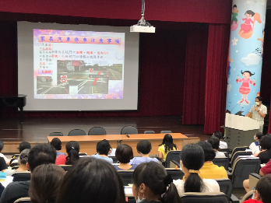

利用全校性會議向老師宣導—校門行車安全
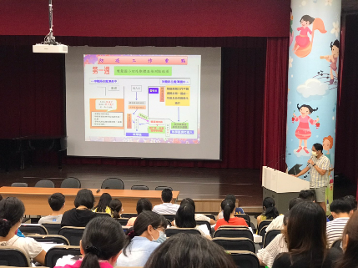

利用全校性會議向老師宣導—人車動線

